2 CD
Молотильные
Колёса
Молотильные Колёса
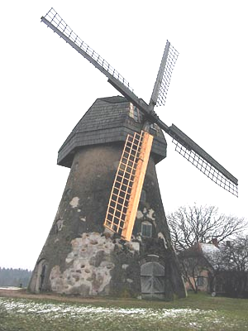

* Наследие * Heritage * Фонотека
Диск № 1
Синее небо (Музыка)3:48
Проповедь М. И. Хорева (Часть 1) 9:58
Проповедь М. И. Хорева (Часть 2)10:44
Проповедь М. И. Хорева (Часть 3)9:41
Проповедь М. И. Хорева (Часть 4)9:43
Новый Иерусалим (Музыка)5:00
48:33

Диск № 2
Как олень спешит (Музыка)3:20
Проповедь М. И. Хорева (Часть 5) 10:21
Проповедь М. И. Хорева (Часть 6)10:02
Проповедь М. И. Хорева (Часть 7)9:52
Проповедь М. И. Хорева (Часть 8)11:82
Слава Сиона (Музыка)4:51
Верность Твоя велика (Музыка)2:31
52:30
* Наследие * Heritage * Фонотека
Молотильные Колёса
А 33 С
М.И. Хорев


Фонотека «Наследие»
Беседа
Михаила Ивановича
Хорева

А 33-1 С
А 33-2 С
Фонотека «Наследие»
2 CD
А 33-1 С
А 33-2 С

